

**Parakstīta vienošanās par projekta īstenošanu**

Tukuma novada Dome 2017.gada 1.jūnijā parakstīja vienošanos ar Centrālo finanšu un līgumu aģentūru par Eiropas Savienības Reģionālās attīstības fonda (ERAF) projekta “Degradētās teritorijas sakārtošana zonā Melnezera iela – Laustiķis” īstenošanu Nr.5.6.2.0/16/I/005.

Projekts “Degradētās teritorijas sakārtošana zonā Melnezera iela – Laustiķis” 2016.gada 28.oktobrī tika iesniegts Centrālā finanšu un līgumu aģentūrā ierobežotas projektu iesniegumu atlases konkursā, saskaņā ar Ministru kabineta 2015.gada 10.novembra Ministru kabineta noteikumiem Nr.645 “Darbības programmas “Izaugsme un nodarbinātība” 5.6.2.specifiskā atbalsta mērķa “Teritoriju revitalizācija, reģenerējot degradētās teritorijas atbilstoši pašvaldību integrētajām attīstības programmām” īstenošanas noteikumi”. Centrālā finanšu un līgumu aģentūra kā sadarbības iestāde 2017.gada 23.maijā sniedza projektam pozitīvu atzinumu par nosacījumu izpildi.

Projekta mērķis ir teritorijas revitalizācija zonā Melnezera iela – Laustiķis Tukumā, reģenerējot degradētu teritoriju un sakārtojot publiski pieejamu ielu infrastruktūru uzņēmējdarbības attīstībai, nodrošinot videi draudzīgu un vides ilgtspēju veicinošu teritoriālo izaugsmi un jaunu darba vietu radīšanu.

Plānotās projekta darbības ir vērstas uz uzņēmējdarbības veikšanai nepieciešamo, bet tajā pašā laikā degradēto, teritoriju atjaunošanu, kurā attīstot ceļu satiksmei paredzēto infrastruktūru, iespējama jaunu uzņēmumu izvietošana un esošo paplašināšana.

Projekta īstenošanai paredzētas šādas darbības: ielu būvniecība, autoruzraudzība, būvuzraudzība un publicitātes pasākumi.

Iepirkuma rezultātā jau 2016.gada 18.jūlijā tika noslēgts līgums ar “Strabag” SIA par būvprojekta izstrādi, autoruzraudzības veikšanu un būvdarbu izpildi. Būvprojekts “Melnezera ielas Tukumā pārbūve” būvvaldē akceptēts 2016.gada septembrī. Projektā paredzēts veikt Melnezera ielas posma (no Meža ielas līdz Putniņu ielai) pārbūvi un tās saistītā pieslēguma Putniņu ielas posma izbūvi. Publiskai lietošanai paredzētajām ielām veicama pilna segas konstrukcijas, lietus ūdens kanalizācijas, ielas apgaismojuma izbūve un sakaru kabeļu kanalizācijas pārbūve. Līdz 2016.gada decembrim jau izbūvēts ūdensvads, sadzīves kanalizācija un siltumtrase. Būvdarbu izpildes termiņš ir līdz šā gada 16.oktobrim.

Projekta darbību rezultātā sasniedzamie rezultāti ir: 25 jaunizveidotas darba vietas, 2 400 000 EUR piesaistītās investīcijas, revitalizēta degradētā teritorija zonā Melnezera iela - Laustiķis 1,75ha platībā, kas sasniedzams sadarbībā ar darba tērpu ražošanas uzņēmumu SIA “Lindstrom Prodem”, kurš projektā norādīts kā galvenais rezultatīvo rādītāju sasniedzējs un labuma guvējs. SIA “Lindstrom Prodem” 2016.gadā jaunuzcelto rūpnīcu Melnezera ielā 3 oficiāli atklāja 16.februārī.

Kopējās ERAF projekta izmaksas ir 609 813,30 EUR, tajā skaitā Eiropas Reģionālās attīstības fonda līdzfinansējums ir 362 701,66 EUR un valsts budžeta dotācija 16 001,54 EUR.

Projekts jāīsteno 12 mēnešu laikā no vienošanās par projekta īstenošanu parakstīšanas.

*Melnezera iela būvdarbu laikā*

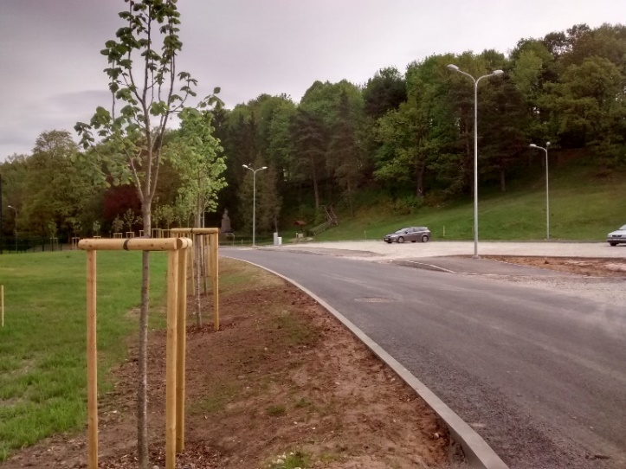

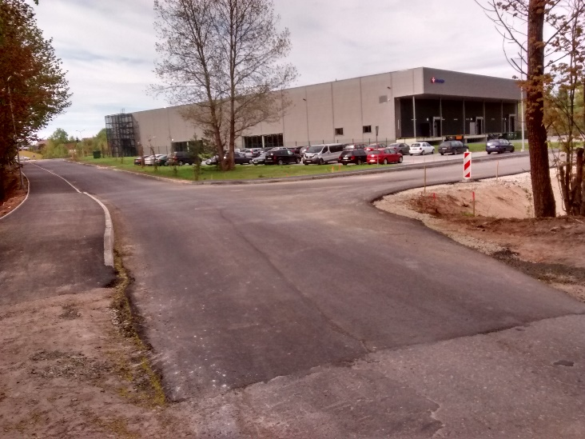

*Sgatavoja D.Zvagule, 02.06.2017.*